**ΔΙΑΓΡΑΜΜΑ ΟΝΤΟΤΗΤΩΝ ΣΥΣΧΕΤΙΣΕΩΝ**

Βάση Δεδομένων EduClub

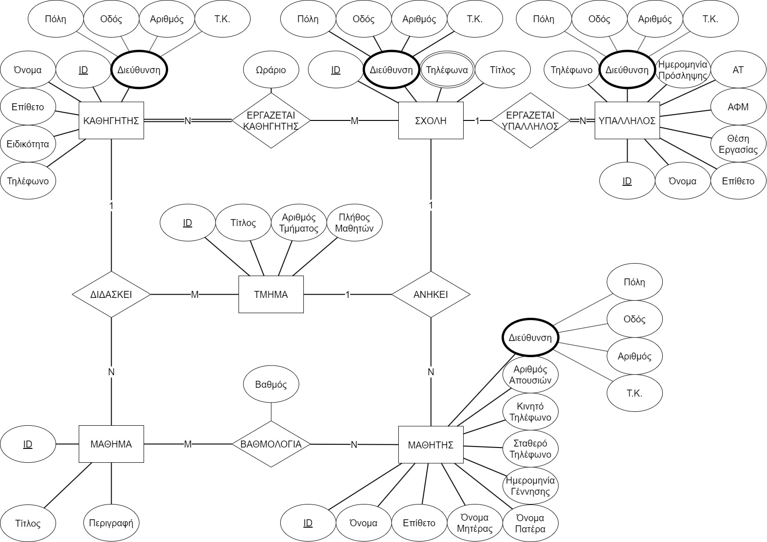

**ΕΠΕΞΗΓΗΣΕΙΣ**

Η βάση δεδομένων EduClub έχει ένα σύνολο από Σχολές για τις οποίες καταγράφεται ένας μοναδικός κωδικός **(ID)**, ο **Τίτλος**, η **Διεύθυνση** και τα **Τηλέφωνα** τους. Οπότε προκύπτει η οντότητα **ΣΧΟΛΗ** με τα αντίστοιχα χαρακτηριστικά και κυρίως κλειδί το **ID**.

Για τους υπαλλήλους καταγράφεται ένας μοναδικός κωδικός **(ID)**, το **Όνομα**, το **Επίθετο**, η **Θέση Εργασίας**, το **ΑΦΜ**, ο **ΑΤ**, η **Ημερομηνία** **Πρόσληψης**, η **Διεύθυνση** και το **Τηλέφωνο** τους. Οπότε προκύπτει η οντότητα **ΥΠΑΛΛΗΛΟΣ** με τα αντίστοιχα χαρακτηριστικά και κυρίως κλειδί το **ID**.

Για τους καθηγητές καταγράφεται ένας μοναδικός κωδικός **(ID)**, το **Όνομα**, το **Επίθετο**, η **Ειδικότητα**, η **Διεύθυνση** και το **Τηλέφωνο** τους. Οπότε προκύπτει η οντότητα **ΚΑΘΗΓΗΤΗΣ** με τα αντίστοιχα χαρακτηριστικά και κυρίως κλειδί το **ID**.

Για τα μαθήματα καταγράφεται ένας μοναδικός κωδικός **(ID)**, ένας **Τίτλος**, και η **Περιγραφή** του μαθήματος. Οπότε προκύπτει η οντότητα **ΜΑΘΗΜΑ** με τα αντίστοιχα χαρακτηριστικά και κυρίως κλειδί το **ID**.

Για τους μαθητές καταγράφεται ένας μοναδικός κωδικός **(ID)**, το **Όνομα**, το **Επίθετο**, το **Όνομα Μητέρας**, το **Όνομα Πατέρα**, η **Ημερομηνία Γέννησης**, το **Σταθερό Τηλέφωνο**, το **Κινητό Τηλέφωνο**, ο **Αριθμός Απουσιών** και η **Διεύθυνση** τους. Οπότε προκύπτει η οντότητα **ΜΑΘΗΤΗΣ** με τα αντίστοιχα χαρακτηριστικά και κυρίως κλειδί το **ID**.

Για τα τμήματα καταγράφεται ένας μοναδικός κωδικός (**ID**), ένας διακριτικός **Τίτλος**, ο **Αριθμός του Τμήματος** και το **Πλήθος των Μαθητών**. Οπότε προκύπτει η οντότητα **ΤΜΗΜΑ** με τα αντίστοιχα χαρακτηριστικά και κυρίως κλειδί το **ID**.

Η **Διεύθυνση** είναι ένα σύνθετο χαρακτηριστικό που αποτελείται από **Πόλη**, **Οδό**, **Αριθμό** και **Τ.Κ.**

Κάθε υπάλληλος μπορεί να εργάζεται μόνο σε μία σχολή αλλά σε μία σχολή εργάζονται πολλοί υπάλληλοι. Οπότε προκύπτει η **1:Ν** συσχέτιση **ΕΡΓΑΖΕΤΑΙ ΥΠΑΛΛΗΛΟΣ** μεταξύ των οντοτήτων ΥΠΑΛΛΗΛΟΣ και ΣΧΟΛΗ. Μόνο η οντότητα ΥΠΑΛΛΗΛΟΣ συμμετέχει υποχρεωτικά στην συσχέτιση γιατί καταγράφουμε τον καινούριο υπάλληλο μόνο όταν γίνει η πρόσληψη ενώ μία καινούρια σχολή μπορεί να μην έχει υπαλλήλους.

Κάθε καθηγητής μπορεί να εργάζεται σε μία ή περισσότερες σχολές σε διαφορετικά χρονικά διαστήματα και σε μία σχολή εργάζονται πολλοί καθηγητές. Οπότε προκύπτει η **Ν:Μ** συσχέτιση **ΕΡΓΑΖΕΤΑΙ ΚΑΘΗΓΗΤΗΣ** μεταξύ των οντοτήτων ΚΑΘΗΓΗΤΗΣ και ΣΧΟΛΗ. Μόνο η οντότητα ΚΑΘΗΓΗΤΗΣ συμμετέχει υποχρεωτικά στην συσχέτιση γιατί καταγράφουμε τον καινούριο καθηγητή μόνο όταν γίνει η πρόσληψη ενώ μία καινούρια σχολή μπορεί να μην έχει καθηγητές.

Κάθε μαθητής μπορεί να έχει βαθμούς σε πολλά μαθήματα και για κάθε μάθημα έχουμε καταγεγραμμένους βαθμούς πολλών μαθητών. Οπότε προκύπτει η **Ν:Μ** συσχέτιση **ΒΑΘΜΟΛΟΓΙΑ** μεταξύ των οντοτήτων ΜΑΘΗΜΑ και ΜΑΘΗΤΗΣ. Καμία απ’ τις δύο οντότητες δεν συμμετέχει υποχρεωτικά γιατί ένας καινούριος μαθητής μπορεί να μην έχει βαθμολογηθεί ακόμα σε κανένα μάθημα και ένα καινούριο μάθημα μπορεί να μην το έχει περάσει ακόμα κανένας μαθητής.

Κάθε καθηγητής μπορεί να διδάσκει σε ένα τμήμα πολλά μαθήματα, ένα μάθημα μπορεί να το διδάσκει σε πολλά τμήματα και σε ένα τμήμα ένα συγκεκριμένο μάθημα το διδάσκει μόνο ένας καθηγητής. Οπότε προκύπτει η **1:Ν:Μ** συσχέτιση **ΔΙΔΑΣΚΕΙ** μεταξύ των οντοτήτων ΚΑΘΗΓΗΤΗΣ, ΜΑΘΗΜΑ και ΤΜΗΜΑ. Καμία οντότητα δεν συμμετέχει υποχρεωτικά εφόσον μπορεί να μην έχει αποφασιστεί ακόμα ποιος καθηγητής θα διδάξει ποιο μάθημα σε ποιο τμήμα.

Κάθε μαθητής μίας σχολής μπορεί να ανήκει σε ένα τμήμα ενώ σε ένα τμήμα της σχολής μπορεί να ανήκουν πολλοί μαθητές. Οπότε προκύπτει η **1:1:Ν** συσχέτιση **ΑΝΗΚΕΙ** μεταξύ των οντοτήτων ΣΧΟΛΗ, ΤΜΗΜΑ και ΜΑΘΗΤΗΣ. Καμία οντότητα δεν συμμετέχει υποχρεωτικά γιατί μπορεί να μην έχει αποφασιστεί ποιοι μαθητές θα μπουν σε ποια τμήματα.

**ΣΧΕΣΙΑΚΟ ΜΟΝΤΕΛΟ**

Παρατηρήσεις:

* Η συσχέτιση ΕΡΓΑΖΕΤΑΙ_ΚΑΘΗΓΗΤΗΣ μετατράπηκε σε ξεχωριστό πίνακα γιατί ήταν τύπου Ν:Μ και έχει και επιπλέον χαρακτηριστικό (ΩΡΕΣ). Το κυρίως κλειδί του πίνακα είναι ο συνδυασμός των ξένων κλειδιών (ΚΑΘΗΓΗΤΗΣ_ID και ΣΧΟΛΗ_ID) των οντοτήτων ΚΑΘΗΓΗΤΗΣ και ΣΧΟΛΗ.
* Η συσχέτιση ΒΑΘΜΟΛΟΓΙΑ μετατράπηκε σε ξεχωριστό πίνακα γιατί ήταν τύπου Ν:Μ και έχει και επιπλέον χαρακτηριστικό (ΒΑΘΜΟΣ). Το κυρίως κλειδί του πίνακα είναι ο συνδυασμός των ξένων κλειδιών (ΜΑΘΗΜΑ_ID και ΜΑΘΗΤΗΣ_ID) των οντοτήτων ΜΑΘΗΜΑ και ΜΑΘΗΤΗΣ.
* Η συσχέτιση ΕΡΓΑΖΕΤΑΙ_ΥΠΑΛΛΗΛΟΣ δεν μετατράπηκε σε πίνακα γιατί ήταν τύπου 1:Ν με υποχρεωτική συμμετοχή του ΥΠΑΛΛΗΛΟΣ αλλά στην οντότητα ΥΠΑΛΛΗΛΟΣ προστέθηκε και σαν ξένο κλειδί (ΣΧΟΛΗ_ID) το κύριο κλειδί της σχολής με την οποία συσχετίζεται.
* Το χαρακτηριστικό πολλαπλών τιμών ΤΗΛΕΦΩΝΑ της οντότητας ΣΧΟΛΗ έγινε ξεχωριστός πίνακας ΤΗΛΕΦΩΝΑ με το χαρακτηριστικό ΤΗΛΕΦΩΝΟ και το ξένο κλειδί ΣΧΟΛΗ_ID της οντότητας ΣΧΟΛΗ και μαζί διαμορφώνουν το κυρίως κλειδί. Επίσης τα τηλέφωνα συμμετέχουν υποχρεωτικά στην συσχέτιση γιατί θεωρούμε ότι εισάγονται στον πίνακα μόνο όταν ξεκινάνε να χρησιμοποιούνται από μία σχολή και οι σχολές συμμετέχουν υποχρεωτικά επειδή θεωρούμε ότι η κάθε σχολή έχει τουλάχιστον ένα τηλέφωνο.
* Η συσχέτιση ΔΙΔΑΣΚΕΙ μετατράπηκε σε ξεχωριστό πίνακα με κυρίως κλειδί τον συνδυασμό των ξένων κλειδιών ΤΜΗΜΑ_ID και ΜΑΘΗΜΑ_ID και επιπλέον χαρακτηριστικό το ξένο κλειδί ΚΑΘΗΓΗΤΗΣ_ID επειδή η οντότητα ΚΑΘΗΓΗΤΗΣ συμμετέχει στην συσχέτιση με λόγο πληθικότητας 1.
* Η συσχέτιση ΑΝΗΚΕΙ μετατράπηκε σε ξεχωριστό πίνακα με κυρίως κλειδί το ξένο κλειδί ΜΑΘΗΤΗΣ_ID και επιπλέον χαρακτηριστικά τα ξένα κλειδιά ΣΧΟΛΗ_ID και ΤΜΗΜΑ_ID επειδή οι οντότητες ΤΜΗΜΑ και ΣΧΟΛΗ συμμετέχουν στην συσχέτιση με λόγο πληθικότητας 1. Η οντότητα ΜΑΘΗΤΗΣ συνδέεται με τον πίνακα ΑΝΗΚΕΙ με συσχέτιση 1:1 γιατί ένας μαθητής μπορεί να εμφανιστεί το πολύ σε μία πλειάδα του πίνακα ΑΝΗΚΕΙ.